Opis wersji aplikacji  
  
1. Wstęp  
  
2. Zakres dokumentu  
Dokument opisuje wybrane elementy wersji aplikacji  
  
3. Informacje o wersji/edycji aplikacji  
v.2022.06.22  
  
4. Charakterystyka komponentów/ pakietów  
- Projekt_Java.exe<<executable>>  
- Baza <<database>>  
  
5. Lista pakietów aplikacji  
  
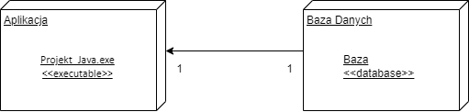  
  
7. Zmiany od poprzedniej wersji  
Zamknięcie błędu 1  
  
8. Konfiguracja środowisk przed instalacją  
Standardowa konfiguracja bez dodatkowych wytycznych  
  
9. Instrukcja instalacji  
Standardowa konfiguracja bez dodatkowych wytycznych  
  
10. Problemy i nieusunięty błędy  
Brak  
  
11. Pakiety  
Nie wydzielono osobnych pakietów.  
  
11.1 Lista plików  
BodyWindow.java

Concert.java

MainWindow.java

RegisterWindow.java

SeatsReservation25.java

SeatsReservation50.java11.2 Instrukcja kompilacji  
Standardowa kompilacja, brak dodatkowych wytycznych  
  
12. Specyfikacja unit testów  
  
12.1 Lista wykonanych test case’ów  
1. *Formularz testu wyświetlania zawartości tabeli v.202.06.24*  
2.*Formularz testu edycji zawartości w tabeli v. 24.06.2022*  
3.*Formularz testu wyszukiwania danych w tabeli v. 24.06.2022*  
  
12.2 Raport o błędach  
Błąd o indeksie 1 zamknięty.